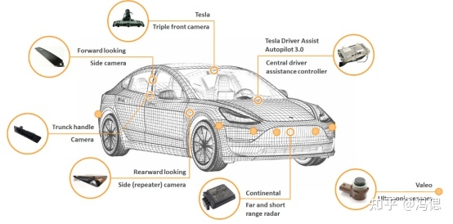一、特斯拉MODEL 3

安装了八个车外图像传感器，12个超声波传感器，一个能探测前向距离160m的毫米波传雷达，能够帮助车辆神经网络收集车辆行驶和操作数据信息，并能够记录和学习驾驶员的行为，以提升驾驶的预测能力和安全性，特斯拉的神经网络收集每辆汽车上的传感器信息，这些大数据帮助特斯拉神经网络越来越强大，使特斯拉的的自动辅助驾驶向完全自动驾驶的系统变得越来越精确。

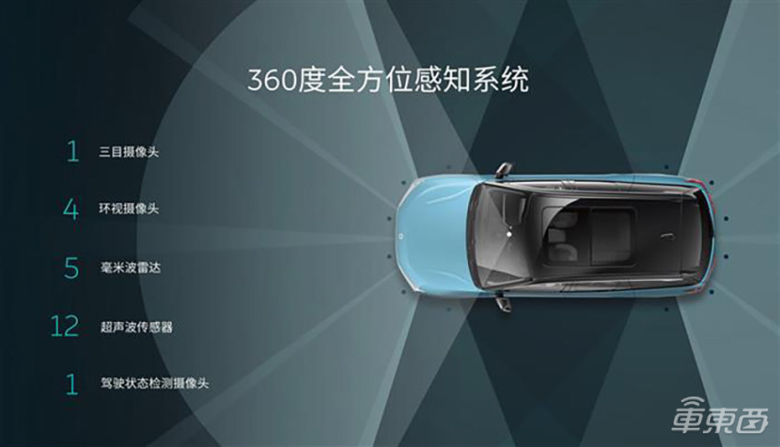二、蔚来ES8

ES8搭载了25个传感器，包括一个前向3目摄像头、5个毫米波雷达、4个环视摄像头和12个超声波雷达、一个驾驶员监测摄像头。

蔚来ES8的感知系统

在NOP系统运作的时候，正前方主要依靠车头处的前向长距离毫米波雷达和前视摄像头进行感知。

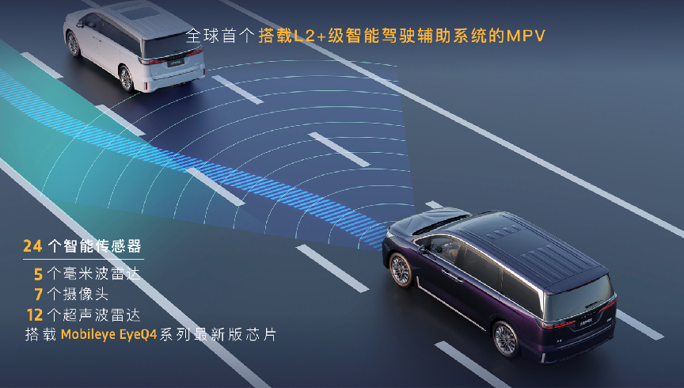三、岚图梦想家

岚图梦想家标配了22个传感器，包括5个毫米波雷达、5个摄像头和12个超声波雷达，就这套设备，放在任何一辆新势力车型上，都称得上是高配水准。在这些传感器的加持下，岚图梦想家拥有了车道保持、并线辅助、紧急制动、紧急转向辅助、盲点监测、夜视系统等26项高级驾驶辅助功能。

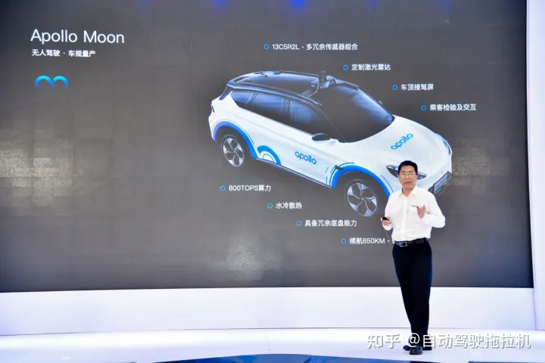四、百度Apollo Moon

百度Apollo Moon搭载了百度Apollo第五代无人驾驶套件，其中包括了1颗激光雷达、5颗毫米波雷达以及13颗摄像头，计算平台算力超过了800TOPS。

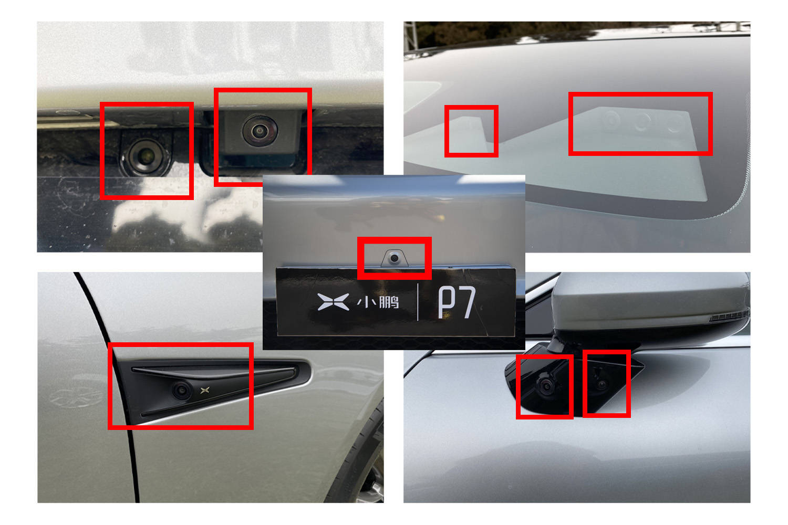五、小鹏P7

在自动驾驶辅助方面，全车一共分布了13个视觉传感器，比特斯拉还多5个，分别是正前方1个，正后方2个，前风挡玻璃上方4个，车身左右两侧各3个，而更多的视觉传感器也就意味着覆盖的范围更全面，识别精度更高，